АССОЦИАЦИЯ
«Объединение строительных организаций «Волга»

П Р О Т О К О Л № 28
заседания Правления

г. Саратов «09» августа 2022 г.

Время проведения: с 10 часов 30 минут по 11 часов 30 минут.

Присутствовали 6 членов Правления:

1. Дорохов Алексей Леонидович – Председатель Правления
2. Семеночкин Александр Викторович – член Правления
3. Чекалин Антон Сергеевич – член Правления
4. Шеметов Сергей Николаевич - член Правления
5. Мусияченко Владимир Иванович - член Правления
6. Лебедев Дмитрий Владимирович - член Правления

Количество лиц, имеющих право принимать участие в заседании и решения по вопросам повестки дня заседания, поставленным на голосование – 6 (шесть), из них принявших участие в заседании – 6 (шесть).
Приглашенные:
- Генеральный директор Злобнов Владимир Валентинович

Председательствующий на заседании – Дорохов Алексей Леонидович

ПОВЕСТКА ДНЯ:

1. Выборы секретаря заседания.
2. О приеме в члены Ассоциации.
3. О добровольном выходе из членов Ассоциации «ОСОВ».
4. Исключение из членов Ассоциации «ОСОВ».

1. По первому вопросу повестки дня слушали Председателя Правления Дорохова А.Л., предложившего избрать секретарем заседания Генерального директора Злобнова Владимира Валентиновича.
Иных предложений не поступило.
Решили: избрать секретарем заседания Злобнова Владимира Валентиновича.
Голосовали:
«За» -6; «Против» - 0; «Воздержались» - 0.
Решение принято единогласно.

- По второму вопросу повестки дня Дорохов А.Л. предоставил слово Генеральному директору Ассоциации «ОСОВ» Злобнову В.В., который представил на рассмотрение членам Правления документы организации, подавшей заявление на вступление в Ассоциацию «Объединение строительных организаций «Волга».
Решили: принять в члены Ассоциации «Объединение строительных организаций «Волга» организации согласно перечня (Приложение № 1 к протоколу).
Внести в реестр членов Ассоциации «Объединение строительных организаций «Волга» сведения о юридических лицах, в соответствии с заявленным уровнем ответственности.
Данное решение вступает в силу со дня уплаты в полном объеме взноса в компенсационный фонд возмещения вреда и вступительного взноса в Ассоциацию «Объединение строительных организаций «Волга».
Голосовали:
«За» -6; «Против» - 0; «Воздержались» - 0.
Решение принято единогласно.

- По третьему вопросу повестки дня слушали Председателя Правления Дорохова А.Л., сообщившего, что 09.08.2022 г. в ассоциацию поступило заявление ООО «АгроПромСтрой» № 159 от 09.08.2022 г., входящий № 760 от 09.08.2022 г. о добровольном выходе из членов Ассоциации «ОСОВ», что влечет прекращение членства ООО «АгроПромСтрой» в Ассоциации.
Решили: Прекратить членство Общества с ограниченной ответственностью «АгроПромСтрой» ИНН 6455071912 в Ассоциации «ОСОВ» и прекратить право осуществлять строительство, реконструкцию, капитальный ремонт, снос объектов капитального строительства с 09.08.2022 года.
Информацию о прекращении членства и прекращении права осуществлять строительство, реконструкцию, капитальный ремонт, снос объектов капитального строительства разместить на сайте.
Уведомление о принятом решении и выписку из протокола направить в Ассоциацию «Национальное объединение строителей».
Голосовали:
«За» 6; «Против» - 0; «Воздержались» - 0.
Решение принято единогласно.

- По четвертому вопросу повестки дня Дорохов А.Л. предоставил слово Генеральному директору Ассоциации «ОСОВ» Злобнову В.В., который доложил, что из Дисциплинарного комитета (Протокол № 28 от 09.08.2022 г.) поступила рекомендация об исключении из членов Ассоциации ООО «ВИКС» за нарушение требований п. 2 части 6 статьи 55.5 Градостроительного кодекса РФ и подпункта 5.1.2 пункта 5.1 Положения о членстве в Ассоциации «ОСОВ» (отсутствие в штате юридического лица работника, сведения о котором включены в Национальный реестр специалистов в области строительства); п. 2.1, п. 2.5. Положения о проведении анализа деятельности членов Ассоциации «Объединение строительных организаций «Волга» на основании информации, представляемой ими в форме отчетов (новая редакция); подп.2.п.6.1. статьи 6 Устава Ассоциации «ОСОВ» (новая редакция), п. 8.3. и п.8.3.1. Положения о членстве в Ассоциации «Объединение строительных организаций «Волга», в том числе о размере, порядке расчета, а также порядке уплаты вступительного взноса, членских взносов.
Решили: исключить с 09.08.2022 года из членов Ассоциации «ОСОВ» Общество с ограниченной ответственностью «ВИКС» ИНН 6455070041 за нарушение требований п. 2 части 6 статьи 55.5 Градостроительного кодекса РФ и подпункта 5.1.2 пункта 5.1 Положения о членстве в Ассоциации «ОСОВ» (отсутствие в штате юридического лица работника, сведения о котором включены в Национальный реестр специалистов в области строительства); п. 2.1, п. 2.5. Положения о проведении анализа деятельности членов Ассоциации «Объединение строительных организаций «Волга» на основании информации, представляемой ими в форме отчетов (новая редакция); подп.2.п.6.1. статьи 6 Устава Ассоциации «ОСОВ» (новая редакция), п. 8.3. и п.8.3.1. Положения о членстве в Ассоциации «Объединение строительных организаций «Волга», в том числе о размере, порядке расчета, а также порядке уплаты вступительного взноса, членских взносов.
Информацию об исключении из членов Ассоциации «ОСОВ» разместить на сайте.
Уведомление о принятом решении и выписку из протокола направить в Ассоциацию «Национальное объединение строителей» и ООО «ВИКС».
Голосовали:
«За» 6; «Против» - 0; «Воздержались» - 0.
Решение принято единогласно.

Генеральный директор Ассоциации «ОСОВ» Злобнов В.В. доложил, что из Дисциплинарного комитета (Протокол № 28 от 09.08.2022 г.) поступила рекомендация об исключении из членов Ассоциации ООО «АМЕСС» за нарушение подп.2.п.6.1. статьи 6 Устава Ассоциации «ОСОВ» (новая редакция), п. 8.3. и п.8.3.1. Положения о членстве в Ассоциации «Объединение строительных организаций «Волга», в том числе о размере, порядке расчета, а также порядке уплаты вступительного взноса, членских взносов.
Решили: исключить из членов Ассоциации «ОСОВ» Общество с ограниченной ответственностью «АМЕСС» ИНН 6450111706 за нарушение подп.2.п.6.1. статьи 6 Устава Ассоциации «ОСОВ» (новая редакция), п. 8.3. и п.8.3.1. Положения о членстве в Ассоциации «Объединение строительных организаций «Волга», в том числе о размере, порядке расчета, а также порядке уплаты вступительного взноса, членских взносов.
Информацию об исключении из членов Ассоциации «ОСОВ» разместить на сайте. Уведомление о принятом решении и выписку из протокола направить в Ассоциацию «Национальное объединение строителей» и ООО «АМЕСС».
Голосовали:
«За» 6; «Против» - 0; «Воздержались» - 0.
Решение принято единогласно.

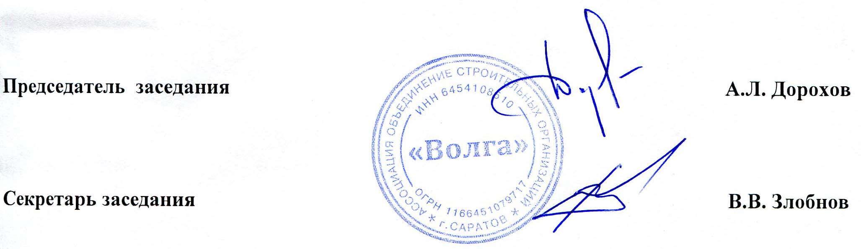

Приложение № 1 к Протоколу заседания Правления
Ассоциации «ОСОВ» № 28 от 09.08.2022 г.

Перечень организаций на вступление в Ассоциацию
«Объединение строительных организаций Волга»

№  п/п | Наименование | ИНН | Планируемый уровень ВВ | Планируемый уровень ОДО | ООиТС | ОИАЭ
1 | ООО «СМК» | 6449100474 | 1 | - | нет | нет

